MINISTÉRIO DA CIÊNCIA, TECNOLOGIA E INOVAÇÃO
SECRETARIA EXECUTIVA
RELATÓRIO DA OUVIDORIA–GERAL

JULHO DE 2011

Apresentação
No mês de julho de 2011, a atividade de Ouvidoria do MCTI recebeu 100 manifestações. Deste total, 31% referiam-se a manifestações classificadas pelos próprios usuários como sugestões; 22% referiam-se a reclamações; dúvidas corresponderam a 14%; 20% representam denúncias e, por fim, críticas corresponderam a 6%.

Tipologia das manifestações recebidas
TIPO | Mês de Julho de 2011
TIPO | Quantidade | Percentual (%)
Informação/Dúvida | 14 | 14
Sugestão | 31 | 31
Reclamação | 22 | 22
Elogio | 07 | 07
Crítica | 06 | 06
Denúncia | 20 | 20
Não pertinentes | - | -
Total | 100 | 100
Tipologia das manifestações recebidas/percentual – Julho de 2011

Manifestações recebidas segundo os canais de acesso
– Julho de 2011 -
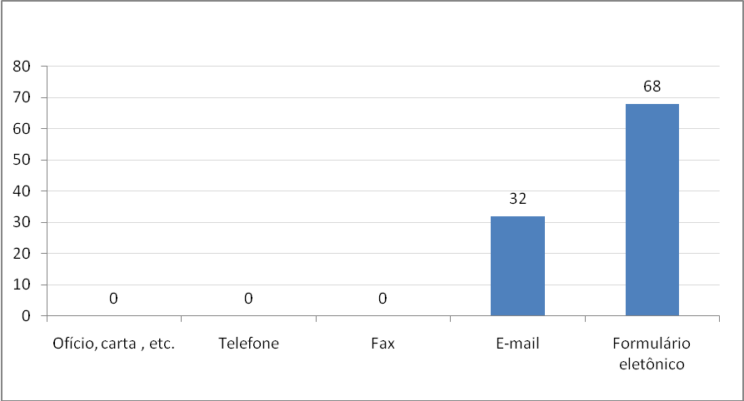
Das 100 manifestações recebidas em Julho de 2011, 32 foram enviadas por e-mail, 68 registradas no formulário eletrônico e apenas uma através de processo. Em termos percentuais, isto significa que o recebimento de manifestações por e-mail correspondeu a 32% do total, sendo que 68% foram por meio eletrônico. Este dado informa sobre o instrumento utilizado para registro inicial das manifestações; logo após seu recebimento, as mensagens encaminhadas por e-mail são transferidas para o Sistema de Gestão Informatizado, visando facilitar sua eventual tramitação interna e também para agregação dos resultados nos relatórios automatizados.
Situação do atendimento às demandas - Julho de 2011
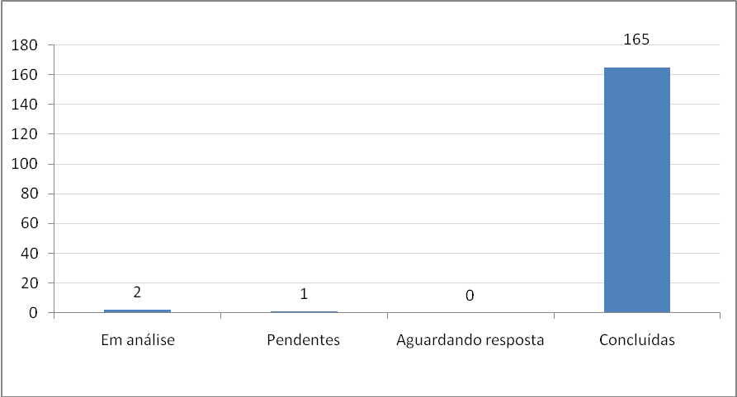

Em Julho de 2011, foram atendidas 96 das 100 manifestações recebidas, portanto cerca de 96% do total. Permaneceram em análise três demandas, significando 3% do total, e apenas uma manifestação pendente. Todas, porém, são referentes a unidades de pesquisa do MCTI e já foram repassadas, aguardando-se seu retorno para encerramento das mesmas.

Conclusão

A grande maioria das manifestações recebidas no mês de Julho foi oriunda de usuários de fora do Ministério da Ciência e Tecnologia. Do total de 100, 66 manifestações (portanto 66% do total) referiam-se a programas e atividades do próprio ministério, 20 manifestações (20% do total) diziam respeito a unidades de pesquisa supervisionadas pelo MCT ou a outros órgãos da administração pública e 14 manifestações (portanto 14%) correspondem a assuntos variados. No mês, os assuntos de maior incidência foram os seguintes:
- Programa Ciência sem Fronteiras (20%): pedido de informações, críticas e elogios;
- Concurso público do MCT (5%): pedido de informações; e
- Reclamações/Denúncias sobre bolsas do CNPq (4%).

As demais questões encaminhadas à Ouvidoria-Geral do MCTI corresponderam a assuntos bastante diversos, sem apresentar nenhuma representatividade estatística.

Raimundo Tadeu Corrêa

Ouvidor-Geral

